МУНИЦИПАЛЬНОЕ ОБРАЗОВАТЕЛЬНОЕ УЧРЕЖДЕНИЕ
ДОПОЛНИТЕЛЬНОГО ОБРАЗОВАНИЯ
"ЦЕНТР ВНЕШКОЛЬНОЙ РАБОТЫ "ЮНОСТЬ"

Протокол №2
от 18 мая 2022г
Заседание МО педагогов дополнительного образования

Присутствовало: _9_человек
Приложение1

ТЕМА ЗАСЕДАНИЯ:

Тайм-менеджмент как технология эффективного управления временем

План заседания

Вопрос 1. Тайм-менеджмент как технология эффективного управления временем
Вопрос 2. О создании Банка данных по обмену опытом

Ход заседания

Вопрос 1. Тайм-менеджмент как технология эффективного управления временем

Докладчик

Выступила руководитель методического объединения педагогов дополнительного образования Анисимову В.К., которая акцентировала внимание на важности планирования и организации своего времени и помощи детям в организации своего распорядка дня. «Время – большая ценность, чем деньги, т.к. данная ценность невосполнима».
Дискуссия
Педагоги активно обсуждали, почему современному ребёнку не хватает времени. Плотникова О.В., Корченова О.Л., Глебова Е.Г. отмечали такие причины, как долгое проведение времени за компьютером и телефонами, отсутствие плана работы на день в послеурочное время, недостаток контроля со стороны родителей.
Педагоги Забияка О.А., Осинцева А.В., Яровенко К.Е. делились своим опытом тайм-менеджмента – ведение Плана работы на день, в котором время организуется под заранее продуманные дела
Анисимова В.К. рассказала об интересных инструментах тайм-менеджмента, которые можно использовать для планирования своего времени. Это Матрица Эйзенхауэра, согласно которой все дела по важности и срочности можно разделить на 4 категории: А – важные и срочные; В – важные, но не срочные; С – неважные, но срочные; D – неважные и несрочные. В каждый квадрат матрицы записываются дела и выполняются в зависимости от важности и срочности. Педагоги составляли свои матрицы Эйзенхауэра.
Приложение2

Вопрос 2. О создании Банка данных по обмену опытом
Докладчик
Выступала методист Гунькина Н.А. , рассказывала о том, как проходит работа по составлению банка данных педагогов учреждения по обмену педагогического опыта
Приложение3
Сайт http://юность.онлайн/ (раздел Методическая служба МОУ ДО «ЦВР «Юность»),

Решения:
По первому вопросу педагоги решили применять выше перечисленные методы тайм менеджмента на своих занятиях и поделиться ими с детьми.

По второму вопросу вынесли решение активизировать свою деятельность при составлении банка данных, предоставить необходимый материал

Руководитель МО _________________В.К. Анисимова

Приложение2

Выступление руководителя методического объединения педагогов дополнительного образования Анисимову В.К.

Важность планирования и организации своего времени и помощи детям в организации своего распорядка дня. «Время – большая ценность, чем деньги, т.к. данная ценность невосполнима».

Педагогам предложен один из специфических инструментов управления временем – Календарик-Пинарик, который можно предложить детям. Ежедневно в календарике отмечается цветным карандашом то время, которое человек потратил впустую, потом смотрится, сколько времени напрасно ушло в течение недели и анализируется нецелесообразное использование времени.

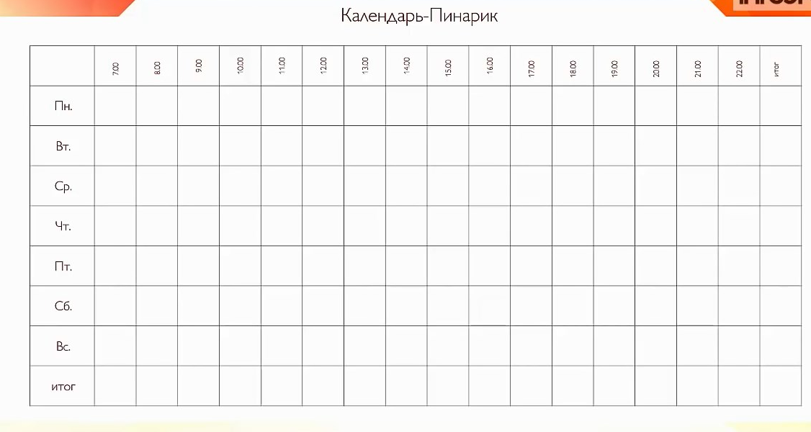

Очень интересная система организации времени Канбан, которая позволяет реализовать принцип «точно в срок». Слово «Канбан» по-японски означает «рекламный щит, вывеска». Метод появился как часть знаменитой производственной системы Toyota, из которой выросла концепция бережливого производства. Методика предполагает обсуждение производительности в режиме реального времени и полную прозрачность рабочих процессов. Рабочие задачи визуально представлены на доске Kanban, что позволяет участникам команды видеть состояние каждой задачи в любой момент времени. Классический канбан — это таблица с тремя столбцами «Нужно сделать», «В работе» и «Сделано». Все дела по умолчанию заносятся в первый столбец отдельной строкой или на отдельном стикере, карточке. Потом они перетаскиваются из одного в другой, пока, не попадут в последний столбец. Благодаря такому «перетаскиванию» можно легко отследить прогресс отдельного человека и всей команды.

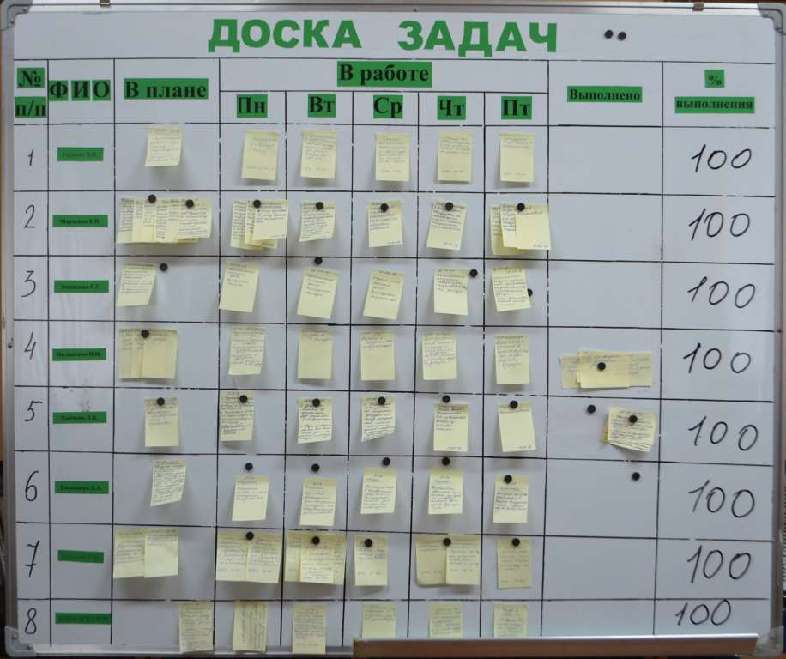

Пример доски Канбан

